Печатное средство массовой информации органов местного самоуправления муниципального образования Елизаветинское сельское поселение Гатчинского муниципального района Ленинградской области – печатное издание
Елизаветинский Вестник | 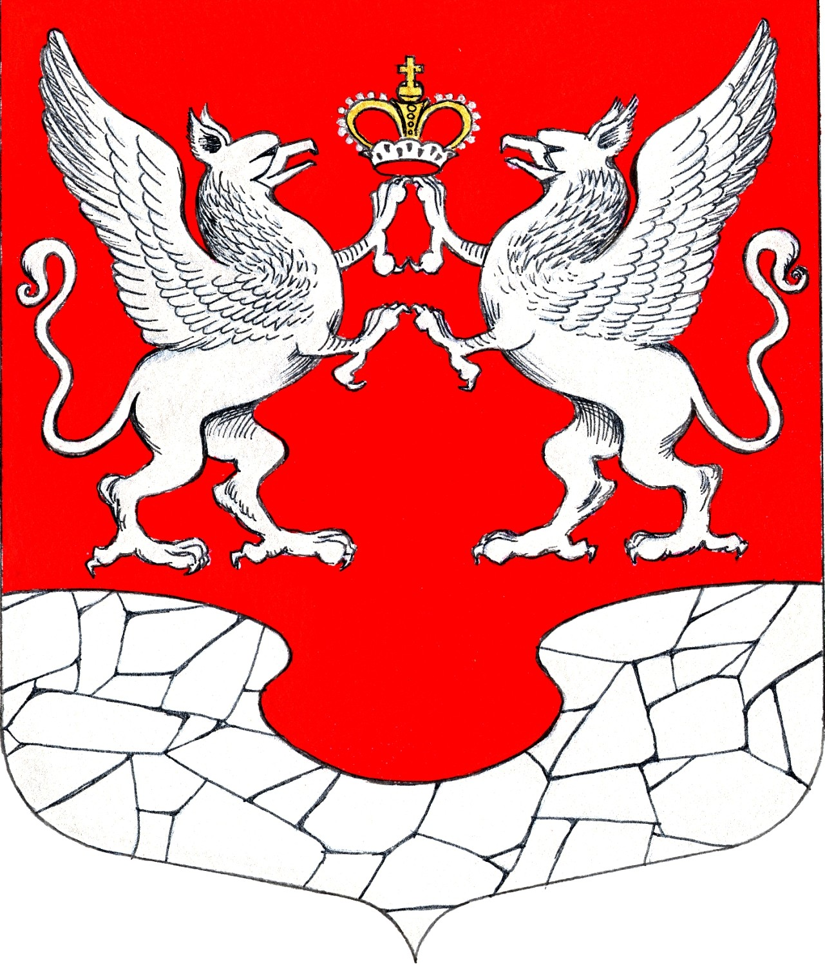  25 января  2024 года  № 06

АДМИНИСТРАЦИЯ МУНИЦИПАЛЬНОГО ОБРАЗОВАНИЯ
ЕЛИЗАВЕТИНСКОГО СЕЛЬСКОГО ПОСЕЛЕНИЯ
ГАТЧИНСКОГО МУНИЦИПАЛЬНОГО РАЙОНА
ЛЕНИНГРАДСКОЙ ОБЛАСТИ

ПОСТАНОВЛЕНИЕ

25.01.2024г. № 43

Об утверждении Административного регламента по предоставлению муниципальной услуги «Предоставление информации об объектах учета, содержащейся в реестре муниципального имущества»

В соответствии с Федеральным Законом от 06.10.2003 г. № 131-ФЗ «Об общих принципах организации местного самоуправления в Российской Федерации», Федеральным законом от 27.07.2010 № 210-ФЗ «Об организации предоставления государственных и муниципальных услуг», руководствуясь Уставом муниципального образования Елизаветинское сельское поселение Гатчинского муниципального района Ленинградской области, администрация Елизаветинского сельского поселения

ПОСТАНОВЛЯЕТ:

1. Утвердить прилагаемый Административный регламент по предоставлению муниципальной услуги «Предоставление информации об объектах учета, содержащейся в реестре муниципального имущества».
2. Постановление администрации Елизаветинского сельского поселения от 14.04.2023 №179 «Об утверждении Административного регламента по предоставлению муниципальной услуги «Предоставление информации об объектах учета, содержащейся в реестре муниципального имущества» признать утратившим силу в полном объеме.
3. Настоящее постановление подлежит официальному обнародованию и размещению на официальном сайте муниципального образования Елизаветинского сельского поселения в информационно-телекоммуникационной сети «Интернет» и вступает в силу со дня официального обнародования.
4. Контроль за исполнением настоящего постановления возложить на главу администрации.

Глава администрации
Елизаветинского сельского поселения В.В. Зубрилин

* Приложения к постановлению администрации Елизаветинского сельского поселения № 43 от 25.01.2024г. «Об утверждении Административного регламента по предоставлению муниципальной услуги «Предоставление информации об объектах учета, содержащейся в реестре муниципального имущества» размещены на официальном сайте муниципального образования Елизаветинское сельское поселение Гатчинского муниципального района Ленинградской области http://елизаветинское.рф/?p=22236

